Грипп птиц – это вирусная болезнь, которая поражает органы пищеварения, дыхания птиц и сопровождается высокой смертностью. От момента заражения до проявления явных клинических признаков болезни проходит от одного до семи дней. Снижается яйценоскость, уменьшается аппетит, нарастает жажда, появляются слизистые истечения из носовых отверстий, дыхание – хриплое. Перед гибелью гребень и серёжки опухают и становятся сине-чёрного цвета.
Грипп птиц!!!
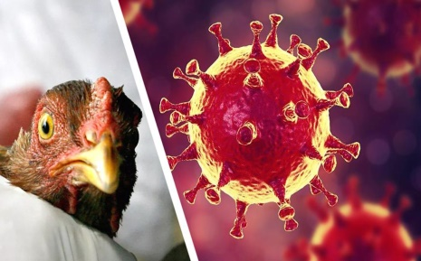Вирус гриппа поражает сельскохозяйственных, диких и обитающих вблизи жилья человека птиц. Болезнь передается воздушно-капельным, пищевым путём и через яйцо . Вирус может передаваться через предметы ухода, оборудование, тару, тушек птиц, яйцо, перо, помёт. Вирус птичьего гриппа может передаться от птицы к человеку. Человек может заразиться птичьим гриппом как при контакте с больной птицей, так и употребляя в пищу мясо или яйца больной птицы без соответствующей термической обработки.
Птичий грипп, как и любая вирусная инфекция, опасен своей способностью к быстрому видоизменению. Вирус отлично приспосабливается к новым условиям и среде обитания. Более того, у человека нет иммунитета к вирусу птичьего гриппа.
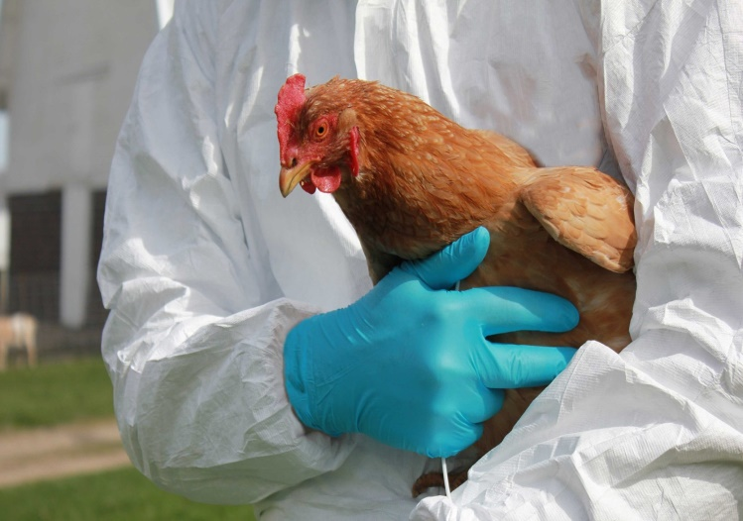
Для предупреждения заражения гриппом птиц в личных подсобных хозяйствах необходимо проводить следующие мероприятия:
- соблюдать правила личной гигиены при контакте с птицей;
- Не допускать выгул домашней птицы в местах обитания диких перелётных птиц;
- Информировать государственную ветеринарную службу о каждом случае падежа как домашней, так и дикой птицы;
- Соблюдать чистоту в помещениях и выгульных двориках, где содержится домашняя птица, проводить регулярную очистку и дезинфекцию ;
- Оборудовать приспособления для обеззараживания обуви в виде ванночек или дезинфекционных ковриков у входа в птичник;
- Помёт и подстилку сжигать в отдельно отведённом месте или подвергать биотермическому обеззараживанию;
- Постоянно вести борьбу с грызунами ;
- Употреблять в пищу тщательно проваренное и прожаренное мясо птицы, исключить потребление сырых яиц;
- Избегать приобретения живых птиц и птицеводческой продукции неизвестного происхождения, в неустановленных местах торговли, а также без ветеринарно-сопроводительных документов.
- При появлении первых признаков болезни у птиц необходимо пригласить ветеринарного врача, который проведёт осмотр птицы, при необходимости произведёт вскрытие тушек, отберёт патматериал для постановки точного диагноза в специализированных ветеринарных лабораториях.
Обо всех случаях возникновения заразных болезней птицы или подозрения в их возникновении, а также о падеже птицы, просим обращаться на ГБУ АО « РСББЖ по Зейскому и Магдагачинскому районам» по адресу : г. Зея ,ул. Шевченко, д.10, по телефону 8(41658)2 49 82

